奇瑞商用车（安徽）有限公司
奇瑞商用车芜湖新能源基地融合发展项目阶段性竣工环境保护验收监测报告表

建设单位：奇瑞商用车（安徽）有限公司
编制日期：2022年7月
建设单位法人代表：尹同跃
编制单位法人代表：汪大林
项目负责人：鲍俊

建设单位：奇瑞商用车（安徽）有限公司
电 话：13815962766
传 真：/
邮政编码：13685539278
地 址：芜湖高新技术产业开发区天井山路11号、峨山路17号

编制单位：芜湖益帆科技咨询有限公司（盖章）
电话：18715315838
传真：/
邮编：241012
地址：安徽省芜湖市鸠江区汤沟镇扁埂行政村芜湖市良友电气有限公司1#1039室

表一
建设项目名称 | 奇瑞商用车芜湖新能源基地融合发展项目
建设单位名称 | 奇瑞商用车（安徽）有限公司
建设项目性质 | 新建 改扩建√ 技改
建设地点 | 芜湖高新技术产业开发区天井山路11号、峨山路17号
主要产品名称 | KQ71型新能源汽车、A00型新能源汽车
设计生产能力 | A00型新能源汽车10万台/年
实际生产能力 | A00型新能源汽车10万台
建设项目环评时间 | 2021年10月 | 开工建设时间 | 2021年10月
调试时间 | 2021年12月20-21日，2022年2月23-24日，2022年7月7-8日 | 验收现场监测时间 | 2021年12月20-21日，2022年2月23-24日，2022年7月7-8日
环评报告表  审批部门 | 芜湖市生态环境局 | 环评报告表  编制单位 | 芜湖民宇环境科技有限公司
环保设施设计单位 | 武汉瑞津联合环保科技有限公司 | 环保设施施工单位 | 武汉瑞津联合环保科技有限公司
投资总概算 | 28900万元 | 环保投资总概算 | 420 | 比例 | 1.45%
实际总概算 | 12000万元 | 环保投资 | 35万元 | 比例 | 0.292%
验收监测依据 | 1、《中华人民共和国环境保护法》（2015年1月1日施行）；  2、《中华人民共和国水污染防治法》（2018年1月1日施行）；  3、《中华人民共和国大气污染防治法》（2018年修订）；  4、《中华人民共和国环境噪声污染防治法》（2018年12月29日修订）；  5、《中华人民共和国固体废物污染环境防治法》（2020年修订）；  6、《建设项目环境保护管理条例》（2017年10月1日起施行）；  7、《建设项目竣工环境保护验收暂行办法》（2017年11月22日发布实施）；  8、《建设项目竣工环境保护验收技术指南污染影响类》（2018年5月16日发布）；  9、芜湖民宇环境科技有限公司编制的环评报告《奇瑞商用车芜湖新能源基地融合发展项目》（2021年8月）；  10、《关于奇瑞商用车（安徽）有限公司奇瑞商用车芜湖新能源基地融合发展项目环境影响报告表批复》（芜环评审[2021]181号，芜湖市生态环境局，2021年9月9日）。
验收监测评价  标准、标号、  级别、限值： | 1、水污染物排放标准  本项目生活污水经化粪池处理后，管网接管限值要求执行《污水综合排放标准》（GB8978-1996）表4中的三级标准要求，相关标准值详见下表所示。  表1-1污水综合排放标准单位：mg/L（pH除外）  2、大气污染物排放标准  本次阶段性验收大气污染物主要为：焊接过程产生的颗粒物执行上海市《大气污染物综合排放标准》（DB31/933—2015）表1、表3中的大气污染物监控点浓度限值。  表1-2大气污染物有组织排放标准  表1-3无组织废气污染物排放标准  3、噪声排放标准  营运期厂界噪声执行《工业企业厂界环境噪声排放标准》GB（12348-2008）中3类标准，相关标准详见下表。  表1-4《工业企业厂界环境噪声排放标准》(GB12348-2008)  4、固体废物  一般固废执行《一般工业固体废物贮存和填埋污染控制标准》（GB18599-2020）；危险固废执行《危险废物贮存污染控制标准》（GB18592-2001）（2013年修正）中的有关规定。
  污染因子 | pH | COD | BOD₅ | SS | NH₃-N
  三级标准 | 6-9 | 500 | 300 | 400 | —
  排放源  编号 | 污染源 | 污染物  名称 | 最高允许排放浓度（mg/m³） | 最高允许排放速率（kg/h） | 环评标准
  DA001 | 焊接 | 颗粒物 | 20 | 0.8 | 上海市地方标准《大气污染物综合排放标准》（DB31/933-2015）表1
  污染物 | 排放限值 | 监控点/限值含义 | 标准依据
  颗粒物 | 0.5mg/m³ | 企业边界 | 上海市地方标准《大气污染物综合排放标准》（DB31/933-2015）表3
  类别 | 昼间 | 夜间
  （GB12348-2008）中3类标准 | 65的dB（A） | 55dB（A）
表二
工程建设内容：
1、工程基本情况
2018年奇瑞商用车（安徽）有限公司计划投资建设年产三万台新能源汽车总装项目，2018年11月9日，芜湖市生态环境局对该项目环境影响报告表予以批复（芜环评审[2018]584号），2019年10月完成项目的竣工环境保护验收。
该公司于芜湖高新技术产业开发区天井山路11号、峨山路17号建设奇瑞商用车芜湖新能源基地融合发展项目，总占地面积483.9亩。芜湖民宇环境科技有限公司承担编制该项目的环境影响评价工作，于2021年9月9日取得《关于奇瑞商用车（安徽）有限公司奇瑞商用车芜湖新能源基地融合发展项目环境影响报告表批复》（芜环评审[2021]181号，芜湖市生态环境局，2021年9月9日）。
本次阶段性验收项目实际总投资12000万元，其中环保投资35万元，占总投资0.292%。本项目劳动定员612人，年运营250天，员工采用两班制，每天工作8小时。
2021年12月20-21日，2022年2月23-24日，2022年7月7-8日奇瑞商用车（安徽）有限公司委托安徽格临检测有限公司对该公司环境保护“三同时”进行竣工环境保护验收监测。验收期间奇瑞商用车（安徽）有限公司调整生产工况至稳定状态，安徽格临检测有限公司对本项目生产情况和环境保护设施运行情况进行现场勘察，并进行布点监测。安徽格临检测有限公司监测人员同步进行生产工况监察，奇瑞商用车（安徽）有限公司验收监测期间生产工况稳定，环保设施正常运行，生产负荷满足验收监测期间工况的要求。芜湖益帆科技咨询有限公司在此基础上编制了本项目竣工环境保护验收监测报告表。
本次项目的阶段性主要验收范围为中特华星1#厂房（A00型新能源车焊接车间）机器人控制器、中频焊接控制器等设备，城南工厂总装车间中制动液加注机、清洗液加注机等设备，两厂区原料仓库、成品仓库以及危废仓库的阶段性验收。
本次阶段性验收仅对奇瑞商用车（安徽）有限公司奇瑞商用车芜湖新能源基地改造项目A00型新能源汽车生产线进行验收，具体产品方案见表2-1

表2-1产品方案
序号 | 名称 | 计划生产规模 | 实际生产规模 | 单位 | 是否在本次验收范围
1 | KQ71型新能源汽车 | 3 | / | 万辆/年 | 不在本次验收范围
2 | A00型新能源汽车 | 10 | 10 | 万辆/年 | 是
2、地理位置及平面布置
本项目位于芜湖高新技术产业开发区天井山路11号、峨山路17号，属于工业用地，本项目为奇瑞商用车芜湖新能源基地融合发展项目，符合高新技术产业开发区的用地规划。项目总占地面积483.9亩。
城南工厂东侧为华夏科技园，南侧为芜湖黄燕实业有限公司，西侧为芜湖服务人员外包产业园，北侧为峨山东路，隔路为芜湖职业技术学院。
中特华星工厂东侧为东汇创意孵化园，南侧为汽配路，隔路为芜湖国力电器有限公司，西侧为镁联科技（芜湖）有限公司，北侧为天井山路，隔路为华夏科技园。
生产区与办公区分离，物流与人流分离，供电、供水线路简捷，土地利用及投资合理，建筑物平面布局美观、大方，突出与环境协调。厂区内功能分区明确，厂区平面布置情况合理，能满足生产、卫生、安全等需求。详见附图。
3、项目建设情况
项目新建主体、公用、环保工程详见表2-2。
表2-2 建设项目组成一览表
工程类别 | 单项工程 | 环评建设内容及规模 |  | 实际建设内容及规模 | 备注
主体工程 | 城南工厂 | 对原有总装线进行机械化升级及设备改造 |  | 对原有总装线进行机械化升级及设备改造 | 与环评一致
主体工程 | 中特华星工厂 | 对城南工厂搬迁过来的焊装线、涂胶线进行改造，并新建一条焊装生产线，建设焊装智能化生产线 |  | 新建一条焊装生产线，建设焊装智能化生产线 | 原有城南KQ71型新能源车的焊装、涂胶线不在本次验收范围内，新建一条AOO型新能源车焊装智能化生产线
辅助工程 | 办公区 | 位于城南工厂西北侧、及中特华星办公楼内 |  | 位于城南工厂西北侧、及中特华星办公楼内 | 与环评一致
辅助工程 | 排水 | 雨、污分流，雨水经雨水管网收集后排入相应市政雨水管网，生活污水经化粪池预处理后排入市政污水管网 |  | 厂区雨污分流，雨水管网收集后排入相应市政雨水管网，生活污水通过化粪池预处理后排入市政污水管网 | 与环评一致
辅助工程 | 供电 | 由市政供电管网提供 |  | 由市政供电管网提供 | 与环评一致
储运工程 | 原料仓库 | 位于城南工厂中部，中特华星工厂南侧厂房，用于原辅料储存 |  | 位于城南工厂中部，中特华星工厂南侧厂房，用于原辅料储存 | 与环评一致
储运工程 | 成品仓库 | 位于城南工厂东侧，占地面积17500m²，中特华星工厂东侧，占地面积8000m² |  | 位于城南工厂东侧，占地面积17500m²，中特华星工厂东侧，占地面积8000m² | 与环评一致
环保工程 | 废水 | 生活污水经化粪池处理后，达标排入市政污水管网 |  | 生活污水经化粪池处理后，达标接入市政污水管网 | 与环评一致
环保工程 | 固废 | 办公室垃圾桶，危废暂存间，固废暂存间 |  | 设置办公室垃圾桶，设置危废暂存间，设置固废暂存间 | 与环评一致
环保工程 | 噪声 | 采用低噪声设备，并采取降噪、减震等防治措施 |  | 采用低噪声设备，并采取降噪、减震等防治措施 | 与环评一致
环保工程 | 废气 | 城南 | 补漆废气经两级活性炭装置处理后通过  15m排气筒外排 | / | 不在本次阶段性验收范围
环保工程 | 废气 | 中特华星工厂 | KQ71型车焊接废气由集气罩收集后汇至布袋除尘器处理后由一根不低于15m排气筒外排（1#） | / | 不在本次阶段性验收范围
环保工程 | 废气 | 中特华星工厂 | A00型车焊接废气由集气罩收集后汇至布袋除尘器处理后由一根不低于15m排气筒外排（2#） | A00型车焊接废气由集气罩收集后汇至滤筒式除尘器处理后由一根不低于15m排气筒外排（2#） | 与环评基本一致
环保工程 | 废气 | 中特华星工厂 | 涂胶废气经集气罩收集后汇至RTO装置处理后通过15m排气筒外排（3#） | / | 不在本次验收范围
环保工程 | 废气 | 中特华星工厂 | 打磨废气由集气罩收集后汇至布袋除尘器处理后由一根15m排气筒外排（4#） | / | 不在本次验收范围
目前，KQ71新能源车生产线不在此次验收范围，目前处于停用状态，等待后续手续办理。
表2-3 KQ71新能源车停用情况表
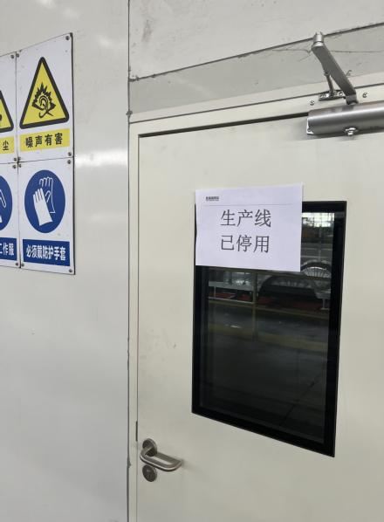 | 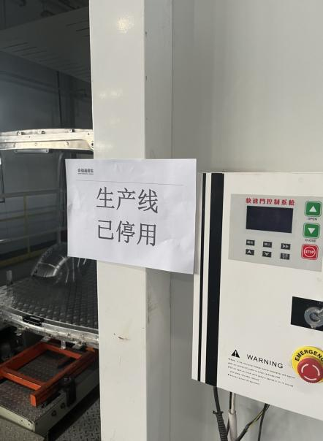 | 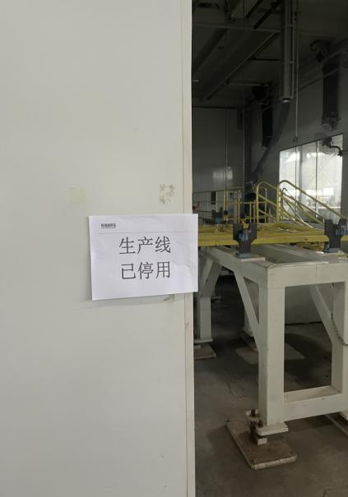
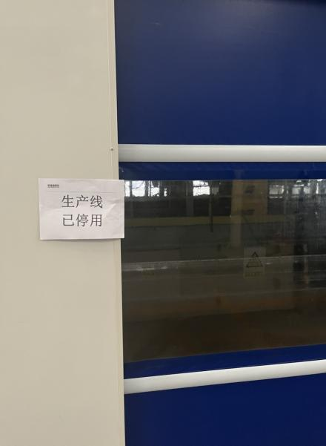 | 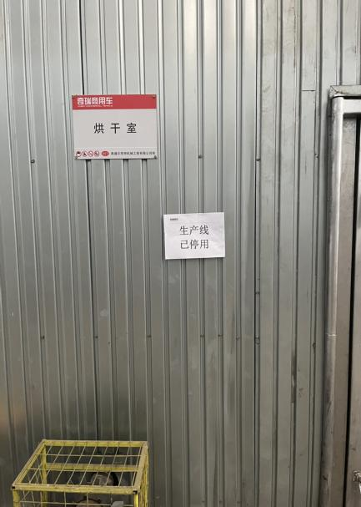 | 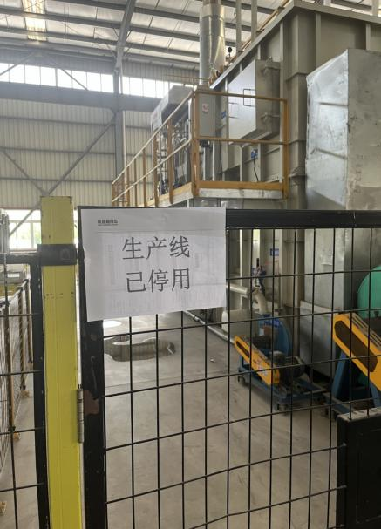

原辅材料消耗及水平衡：
1、本次阶段性验收主要原辅材料及能耗情况见下表：
表2-4 主要原辅材料消耗及能耗情况一览表
序号 | 名称 | 单位 | 环评数量 | 实际数量 | 变化情况 | 备注
城南工厂
1 | 抛光膏 | 盒 | 60 | 46.2 | -13.8 | 已验收
2 | 烘干剂 | kg | 16 | 12.3 | -3.7 | 已验收
3 | 稀释剂 | kg | 390 | 300 | -90 | 已验收
4 | 清漆 | kg | 16 | 12.3 | -3.7 | 已验收
5 | 底漆 | kg | 12 | 9.24 | -2.76 | 已验收
6 | 冷冻机油 | kg | 16 | 12.3 | -3 | 已验收
7 | 黑色自喷漆 | kg | 5 | 3.85 | -5 | 已验收
8 | 制动液 | t | 120 | 91.4 | -28.6 | /
9 | 防冻液 | t | 580 | 0 | -580 | /
10 | 洗涤液 | t | 380 | 164.82 | -215.18 | /
11 | 制冷液 | t | 86 | 53.94 | -32.06 | /
12 | 变速器油 | t | 372 | 119.87 | -252.13 | /
13 | 润滑油类 | t | 225 | 119.87 | -105.13 | /
14 | 煤油 | t | 4 | 0 | -4 | /
15 | 各类总装配件 | t | 10万 | 10万 | 0 | /
中特华星工厂 |  |  |  |  |  | /
16 | VIN条码标签纸 | t | 1 | 0.02 | -098 | /
17 | VIN码拓号记录单 | t | 0.07 | 0.07 | 0 | /
18 | VIN条形码三层PET透明保护膜 | t | 0.01 | 0 | -0.01 | /
19 | PVC胶带 | t | 0.004 | 3.73 | +3.69 | /
20 | MIG焊丝 | t | 0.14 | 0 | -0.14 | /
21 | 铝板粘接胶 | t | 0.5 | 0 | -0.5 | /
22 | 氩气气体 | t | 0.3 | 0 | -0.3 | /
23 | 拓号塑料袋 | t | 0.002 | 1.5 | +1.498 | /
24 | 充电电池 | t | 0.000008 | 0 | -0.000008 | /
25 | 白板笔白金 | t | 0.005 | 0.06 | +0.55 | /
26 | 防堵膏 | t | 0.049 | 0.33 | +0.281 | /
27 | 蒙皮焊焊接材料 | t | 99 | 0 | -99 | /
28 | A/B胶 | t | 1.15 | 0 | -1.15 | /
29 | 焊缝密封胶 | t | 320 | 24.03 | -295.97 | /
30 | 点焊电极 | t | 36 | 4.65 | -31.35 | /
31 | 焊丝 | t | 62 | 65.1 | +3.1 | /
32 | 焊接用润滑油 | t | 13 | 0 | -13 | /
33 | 水性防飞溅液 | t | 7 | 0 | -7 | /
34 | 擦料 | t | 10 | 124 | +114 | /
35 | 密封胶 | t | 1485 | 248.73 | -1236.27 | /
主要原辅材料理化性质：
防飞溅液：金属焊接防飞溅剂浅黄色透明液体，无味、不腐蚀、不挥发，无毒、无害、对人体和环境安全。焊前在落焊渣的地方喷上一层，然后进行焊接，焊后焊渣一敲即掉。焊接作业使用该产品能明显提高工作效率，焊接后工件更加美观，操作方法简单，轻松除焊渣。
制动液：用精制柴油馏分加稠化剂和抗氧化剂而成的制动液。有矿油制动液、醇型制动液和合成制动液三种类型。对制动液的要求有好的粘温性能，能在较宽和较低的温度下工作，具有良好的氧化安定性、抗泡性、防橡胶膨胀性、防锈性等。
防冻液：是一种含有特殊添加剂的冷却液，主要用于液冷式发动机冷却系统，防冻液具有冬天防冻，夏天防沸，全年防水垢，防腐蚀等优良性能。现国内外95%以上使用乙二醇的水基型防冻液，与自来水相比，乙二醇最显著的特点是防冻，而水不能防冻。其次，乙二醇沸点高，挥发性小，粘度适中并且随温度变化小，热稳定性好。因此，乙二醇型防冻液是一种理想的冷却液。
洗涤液：是一种低泡、无毒、安全环保型清洗剂；对人影响极小，无着火危险，不含破坏臭氧层物质，对环境无污染。
制冷液：环保型制冷剂在常温下为无色气体，在自身压力下为无色透明液体。环保型制冷剂是目前国际公认R-12（即二氟二氯甲烷）的最佳替代产品。环保型制冷剂与矿物油的相互溶解性能不佳，和酯类油（POE68)的互溶性能良好。环保型制冷剂可广泛用于汽车空调和中央空调的制冷系统，也可用于冰箱、冰柜、医药和化妆品气雾剂等。
密封胶:颜色为灰白色，密度约1.4g/cm³。密封胶是指随密封面形状而变形，不易流淌，有一定粘结性的密封材料。是用来填充构形间隙、以起到密封作用的胶粘剂。具有防泄漏、防水、防振动及隔音、隔热等作用。
焊缝密封胶:具有优良的耐磨性，低温柔软性，性能可调节范围广，机械强度大，粘接性好，弹性好，具有优良复原性，可适合于动态接缝黑色闪点>200℃，密度（20℃）密度1.40g/m，粘度（20℃）：40g/min(20℃)，固体含量99％(105℃×2h)。
2、主要设备
表2-5 项目设备清单
序号 | 设备名称 | 环评数量（台/套） | 实际数量（台/套） | 变化情况
城南工厂
1 | 上件葫芦及吊具 | 2 | 2 | 0
2 | 上件工艺小车 | 20 | 20 | 0
3 | 内饰一线（单板链带支腿） | 136 | 136 | 0
4 | 底盘线（自行小车） | 1 | 1 | 0
5 | 下件举升台 | 1 | 1 | 0
6 | CP7调整线（双边板链） | 140 | 140 | 0
7 | CP8终检线（双边板链） | 74 | 74 | 0
8 | 辅助钢构 | 1 | 1 | 0
9 | 工艺照明 | 1500 | 1500 | 0
10 | 工艺风扇 | 350 | 350 | 0
11 | AUDIT用灯具 | 30 | 30 | 0
12 | 制动液加注机 | 1 | 1 | 0
13 | 防冻液加注机 | 1 | 1 | 0
14 | 清洗液加注机 | 1 | 1 | 0
15 | 冷媒加注机 | 1 | 1 | 0
16 | 润滑油加注机 | 1 | 1 | 0
17 | 风挡玻璃涂胶机 | 1 | 1 | 0
18 | 动力电池合装设备 | 2 | 2 | 0
19 | 前模块分装线（含夹具、吊具） | 3 | 3 | 0
20 | 后模块分装线（含夹具、吊具） | 3 | 3 | 0
21 | 前滑柱分装台 | 2 | 2 | 0
22 | 电机减速机分装葫芦 | 1 | 1 | 0
23 | 前模块总成上件葫芦 | 1 | 1 | 0
24 | 后轴本体上件葫芦 | 1 | 1 | 0
25 | 后模块总成上件葫芦 | 1 | 1 | 0
26 | 动力电池上件葫芦 | 1 | 1 | 0
27 | 副车架总成上件葫芦 | 1 | 1 | 0
28 | 前滑柱分装下件葫芦 | 1 | 1 | 0
29 | 前滑柱上件葫芦 | 1 | 1 | 0
30 | 激光打号机 | 2 | 2 | 0
31 | 仪表板分装线 | 1 | 1 | 0
32 | 喷蜡设备 | 1 | 1 | 0
33 | 面漆返修排风及净化系统 | 1 | 1 | 0
34 | 蓄电池装配助力装置 | 1 | 1 | 0
35 | 空调检漏仪 | 1 | 1 | 0
36 | 快充检测设备 | 1 | 1 | 0
37 | 电检设备(简易） | 3 | 3 | 0
38 | 四轮定位+大灯检测 | 1 | 1 | 0
39 | 转毂试验台 | 1 | 1 | 0
40 | 侧滑试验台 | 1 | 1 | 0
41 | 两柱举升机 | 6 | 6 | 0
42 | 故障诊断仪 | 2 | 2 | 0
43 | 全自动温控烤灯 | 2 | 2 | 0
44 | 车架打号机 | 1 | 1 | 0
45 | 车架翻转机 | 1 | 1 | 0
46 | 轴套压紧机 | 1 | 1 | 0
47 | 风挡玻璃机器人涂胶设备 | 1 | 1 | 0
48 | 新增PBS线及前装线设备 | 1 | 1 | 0
49 | AGV仪表分装线 | 1 | 1 | 0
50 | AGV前悬总成分装线 | 1 | 1 | 0
51 | 新增检测线设备 | 1 | 1 | 0
中特华星工厂
52 | 机器人控制器 | 168 | 157 | -11
53 | 中频焊接控制器 | 157 | 136 | -21
54 | 控制柜 | 18 | 18 | 0
55 | 抓手 | 35 | 35 | 0
56 | 夹具 | 94 | 94 | 0
57 | APC | 9 | 9 | 0
58 | 电动葫芦 | 7 | 2 | -5
59 | 滚床 | 63 | 63 | 0
60 | 涂胶机 | 7 | 16 | +9
61 | 升降机 | 4 | 4 | 0
62 | 打号机 | 2 | 1 | -1
63 | 转台 | 18 | 5 | -13
64 | 螺柱焊机 | 7 | 7 | 0
65 | 小车 | 6 | 6 | 0
66 | AGV充电站 | 2 | 45 | +43
67 | AGV控制柜 | 1 | 2 | +1
68 | 装具/辅具 | 6 | 6 | 0
69 | WBS | 60 | 60 | 0
70 | 主线夹具 | 6 | 13 | +7
71 | 补焊夹具 | 1 | 0 | -1
72 | 调整线装具 | 4 | 0 | -4
73 | MIG焊机 | 12 | 0 | -12
74 | VIN /车身 打号机（包含工装/助力臂) | 3 | 0 | -3
75 | 主线辊床（升降） | 6 | 18 | +12
76 | 主线过渡辊床（固定） | 2 | 0 | -2
77 | 调整线滚床（固定） | 6 | 0 | -6
78 | 辊床滑橇 | 13 | 60 | +47
79 | 悬臂吊 | 2 | 0 | +2
80 | 工位塌台（含护栏、爬梯） | 13 | 35 | +22
81 | PICKUP 小车(含钢结构） | 1 | 0 | -1
82 | AGV小车 | 2 | 0 | -2
83 | 工位器具 | 2 | 352 | +350
84 | 电动葫芦 （双钩） | 2 | 0 | -2
85 | 电动葫芦 （单钩） | 8 | 0 | -8
86 | 吊具 | 12 | 0 | -12
87 | 钢结构 | 20 | 4 | -16
88 | 举升机 | 13 | 0 | -13
89 | 燃气灶 | 1 | 0 | -1
3、用水及水平衡
项目扩建成后职工总人数612人，年工作300天，厂区不提供食堂、宿舍，厂区员工生活用水量为30.6t/d，9180t/a。排水系数以0.8计，则生活污水排放量为24.48t/d，7344t/a。主要污染物COD：400mg/L，NH₃-N：25mg/L，BOD₅：250mg/L，SS：200mg/L。
本项目每天补充淋雨试验及涉水试验用水约0.5t。
排水：建设项目外排的污废水主要为职工生活污水，污水经化粪池预处理满足《污水综合排放标准》（GB8978-1996）中的三级标准后，排放至芜湖市城南污水处理厂处置，尾水排放满足《城镇污水处理厂污染物排放标准》（GB18918-2002）一级标准中A类标准。具体见水平衡图。
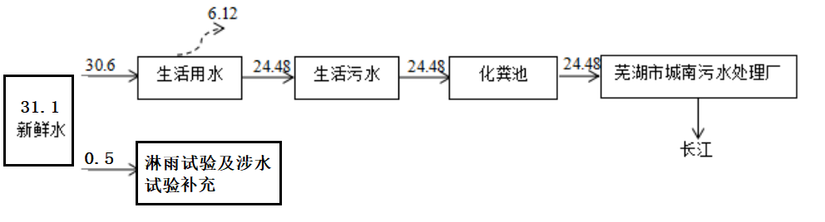
图2-1水平衡图
- 项目变动情况
表2-6 变动情况对照表
项目 | 污染影响类建设项目重大变动清单批复要求 | 实际情况 | 是否属于重大变更
性质 | 建设项目开发、使用功能发生变化的 | 建设项目开发、使用功能未产生变化 | 否
规模 | 生产、处置或储存能力增大30%及以上，导致废水或者污染物排放量增加的；位于环境质量不达标区的建设项目生产、处置、或储存能力增大，导致相应污染物排放量增加的，位于达标区的建设项目生产、处置或储存能力增大，导致污染物排放量增加10%及以上的 | 废水或者污染物排放量无增加，项目处于达标区，污染物排放量未增加10%及以上 | 否
地点 | 重新选址：在原厂址附近调整导致环境防护距离范围变化且新增敏感点的 | 无新增敏感点 | 否
生产工艺 | 新增产品品种或生产工艺、主要原辅料、燃料变化，导致新增排放污染物种类的、建设项目污染物排放量增加、废水第一类污染物排放量增加的、其他污染物排放量增加10%及以上的；物料运输、装卸贮存方式变化的，导致大气污染物无组织排放量增加10%及以上的 | 无新增产品品种或生产工艺，主要原辅料变化未导致污染物增加 | 否
环境保护措施 | 废气、废水污染防治措施变化；新增废水直接排放口，废水由间接排放改为直接排放，直接排放口位置变化；新增废气主要排放口；噪声、土壤或地下水污染防治措施变化，导致不利环境影响加重的；固废处置方式由委托外单位利用处置改为自行利用处置，固体废物自行处置方式变化；事故废水暂存能力或拦截设施变化，导致环境风险防范能力弱化或降低的 | 无新增废水直接排放口，噪声、土壤或地下水污染防治措施变化，导致不利环境影响加重的，固废处置方式无变化 | 否

主要工艺流程及产物环节：
工艺流程简述
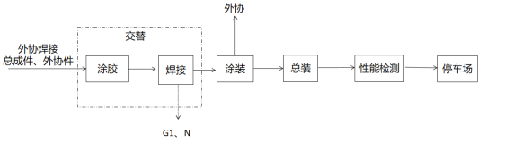
图2-2AOO型新能源车总生产工艺流程
1、生产工艺流程
生产工艺简述：
AOO型新能源焊接车间位于中特华星工厂1#厂房，购买的外协焊接总成件、外协件进行焊接，焊接过程有G1焊接烟尘及噪声产生，焊接与涂胶交替进行，涂装工序委外处理，委外涂装的油漆车身返回城南工厂进行总装，总装完成后进行整车性能检测，包括整车的四轮定位，灯光检测，侧滑量检测、速度试验、制动试验、路试、淋雨密封性试验、路试、涉水试验等测试，后停入停车场待出售。

表三
主要污染源、污染物处理和排放：
1、废水
本项目目废水主要为员工生活污水。
生活污水经化粪池预处理后纳入市政污水管网，最终进入城南污水处理厂处理达标后外排。
表3-1项目废水污染源情况
废水类别 | 主要污染物 | 处理方法
生活污水 | COD、SS、BOD₅、NH₃-N | 化粪池+市政污水管网
2、废气
本项目生产废气为焊接产生的颗粒物。
①焊接废气
由集气罩收集后汇至滤筒式除尘器处理后由一根不低于15m排气筒外排。
表3-2项目废气污染源情况
序号 | 排放源 | 污染物名称 | 治理措施
1 | 焊接废气 | 颗粒物 | 集气罩+滤筒除尘装置+15米排气筒

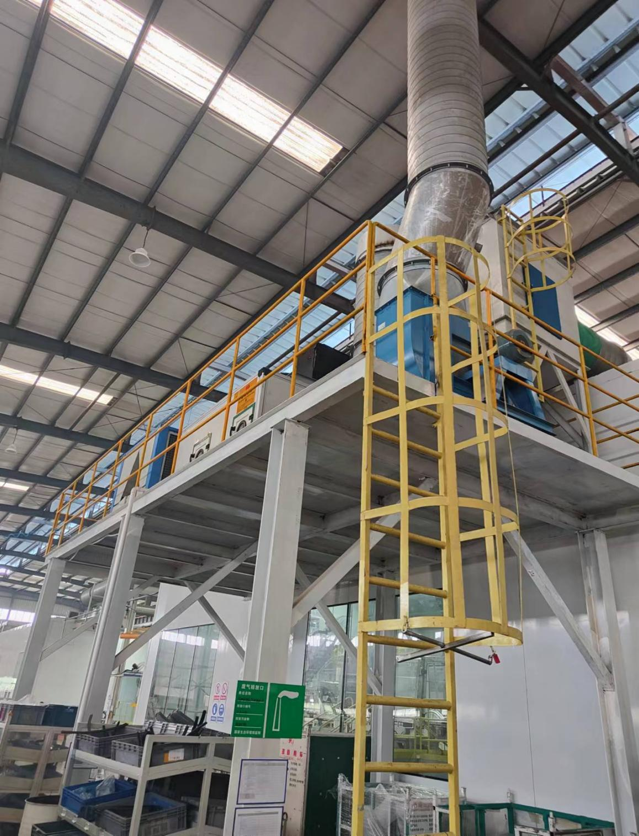
图3-1 焊接废气排放口
3、噪声
本项目产生的噪声主要来自于设备风机、焊机、电动葫芦等设备，据同类型厂的设备调研，声级值为65dB(A)～90dB(A)。生产时利用墙壁的作用，使噪声受到不同程度的隔绝和吸收，做到尽可能屏蔽声源，减少对环境的影响。同时在工厂总体布置上利用建筑物、构筑物来阻隔声波的传播。根据监测结果奇瑞商用车（安徽）有限公司城南工厂及中特华星工厂厂界东、厂界南、厂界西、厂界北噪声均满足《工业企业厂界环境噪声排放标准》（GB12348-2008）中3类标准。
4、固体废物
城南工厂、中特华星工厂均已建成一般固废间及危废暂存场所，城南工厂依托位于厂房西北侧原有一般固废间，危废间，建筑面积均为20m²；中特华星工厂新建一般固废间及危废暂存场所，位于厂房外西北侧，占地面积均为15m²。
本项目厂区产生的固体废物分为一般废物和危险废物,一般固废包括边废焊渣、生活垃圾，废包装物等，危险废物为含油抹布和手套、废润滑油、废胶桶，具体的产排情况见下表。
表3-3项目固废产排情况汇总表
序号 | 固废名称 | 属性 | 代码 | 形态 | 环评产生量（t/a） | 实际产生量（t/a） | 变化量 | 处理方式 | 排放量（t/a）
1 | 废焊渣 | 一般固废 | / | 固态 | 0.1t/a | 0.1t/a | 0 | 收集外售 | 0
2 | 含油抹布和手套 | 危险废物 | 900-249-08 | 固态 | 0.1t/a | 0.1t/a | 0 | 委托资质单位回收处理 | 0
3 | 废润滑油 | 危险废物 | 900-217-08 | 液态 | 11.7t/a | 1.0t/a | -10.7t/a | 委托资质单位回收处理 | 0
4 | 废胶桶 | 危险固废 | 900-041-49 | 固态 | 0.2t | 5t/a | +4.8t/a | 委托资质单位回收处理 | 0
5 | 废包装物 | 一般固废 | / | 固态 | 1t/a | 1t/a | 0 | 收集外售 | 0
6 | 生活垃圾 | 一般固废 | / | 固态 | 76.5t/a | 76.5t/a | 0 | 环卫部门清运 | 0

表3-4项目危险废物汇总表
序号 | 固体废物名称 | 危险废物类别 | 危险废物代码 | 产生工序及装置 | 形态 | 主要成分 | 有害成分 | 危险  特性 | 污染防治措施
1 | 含油抹布和手套 | HW08废矿物油与含矿物油废物 | 900-249-08 | 成品调试 | 固态 | 矿物油 | 矿物油 | T，1 | 委托资质单位回收处理
2 | 废润滑液 | HW08  废矿物油与含矿物油废物 | 900-214-08 | 焊装 | 液态 | 矿物油 | 矿物油 | T，1 | 委托资质单位回收处理
3 | 废胶桶 | HW49  其他废物 | 900-041-49 | 原料储存 | 固态 | / | / | T，1 | 委托资质单位回收处理
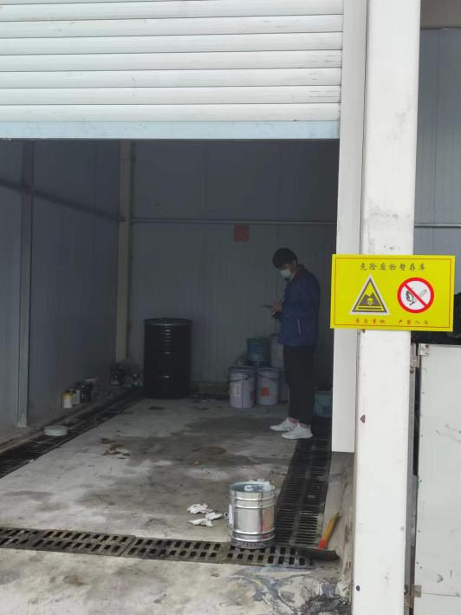
图3-2 城南工厂危废间
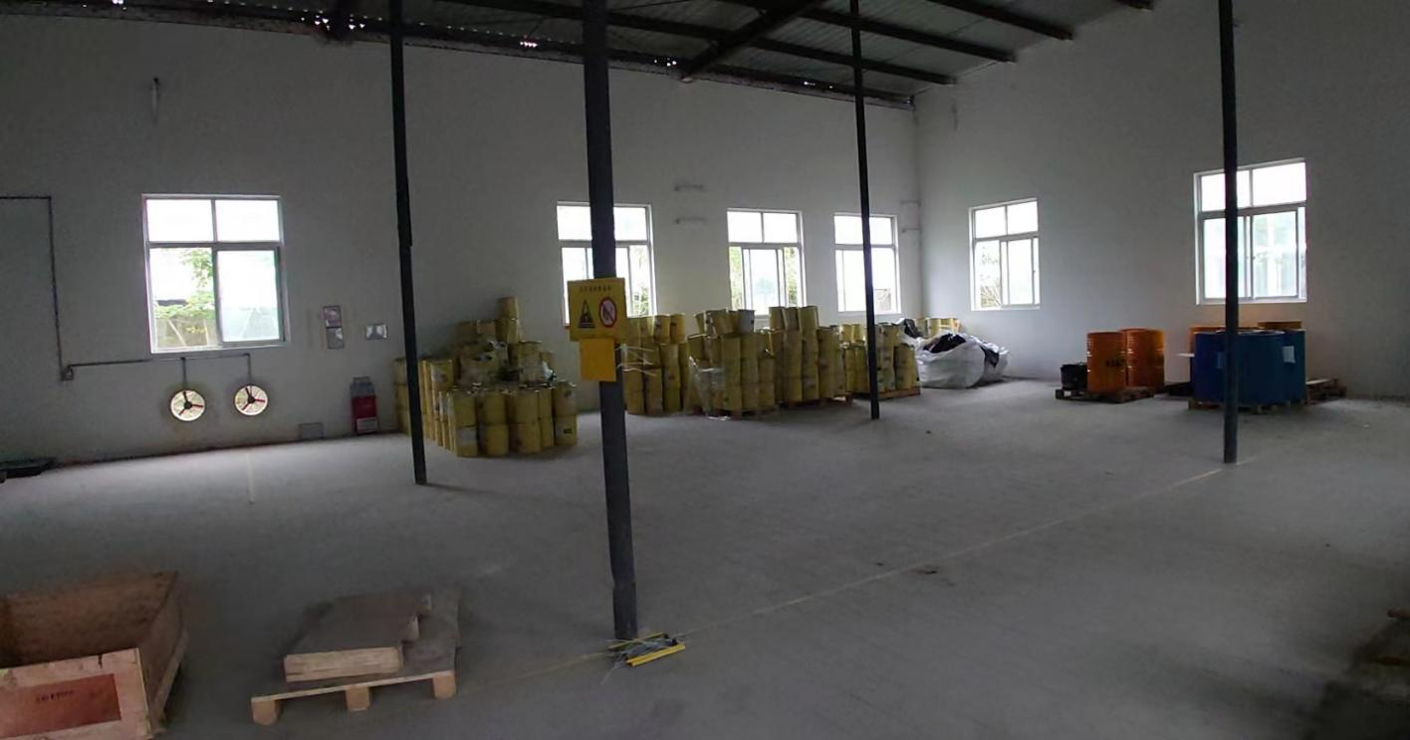
图3-3 中特华星危废间
5、土壤、地下水
生产区、原料仓库、一般固废库等做一般防渗，防渗措施：水泥硬化处理，采取10cm厚三合土铺底，再铺15~20cm的水泥进行硬化，危废暂存间做重点防渗，防渗措施：底部采用10cm厚三合土处理，上层再用10-15cm水泥硬化，表层涂环氧树脂，以达到防腐、防渗漏目的，等效黏土防渗层Mb≥6.0m，渗透系数≤1.0×10⁻⁷cm/s。
6、环保投资
项目总投资为12000万元，其中实际环保投资35万元，环保投资占总投资的比例0.292%，建立了较为完善的污染控制措施，有效的控制了废气、固废等对环境的污染。

表3-5建设项目环保投资
序号 | 项目 | 治理对象 | 治理方案 | 数量 | 环评预估投资额（万元） | 实际环保投资(万元)
1 | 大气治理 | 焊接烟尘 | 集气罩+布袋除尘器（两套）+15米高排气筒（1#、2#、3#） | 3 | 10 | 5
2 | 大气治理 | 涂胶废气 | 集气罩+RTO+15米高排气筒（3#） | 1 | 150 | 0
3 | 固废治理 | 一般固体废物 | 生活垃圾由环卫部门清运，废包装物、废焊渣收集对外出售。 | / | 0 | 0
3 | 固废治理 | 危险废物 | 设置危险废物暂存场所，集中收集后委托有危废资质的单位处理 | / | 15 | 15
4 | 地下水防渗措施 | 一般防渗、重点防渗 | / | / | 20 | 5
5 | 风险防范 | 配备相应消防器材等 |  | / | 25 | 10
合计 |  | / |  | / | / | 35

表四
建设项目环境影响报告表主要结论及审批部门审批决定：
一、建设项目环评报告书（表）的主要结论
1、结论：
1.1项目概况
项目名称：奇瑞商用车芜湖新能源基地融合发展项目
建设单位：奇瑞商用车（安徽）有限公司
项目性质：改建
建设地点：本项目位于芜湖高新技术产业开发区天井山路11号、峨山路17号。城南工厂东侧为华夏科技园，南侧为芜湖黄燕实业有限公司，西侧为芜湖服务人员外包产业园，北侧为峨山东路，隔路为芜湖职业技术学院。
中特华星工厂东侧为东汇创意孵化园，南侧为汽配路，隔路为芜湖国力电器有限公司，西侧为镁联科技（芜湖）有限公司，北侧为天井山路，隔路为华夏科技园。
占地面积：483.9亩
投资情况：总投资28900万元，其中环保投资75万元，占总投资0.259%。
建设规模：A00型新能源汽车10万台/年
1.2产业政策符合性
对照《产业结构调整指导目录（2019年本）》，本项目不属于鼓励类，也非限制类和淘汰类，为允许类，故本项目的建设符合国家和地方产业政策。
1.3规划符合性及选址合理性
本项目位于芜湖高新技术产业开发区天井山路11号、峨山路17号。芜湖高新技术产业开发区在产业选择上有节能环保产业（包括新能源汽车及零部件、智能电网、再制造技术和设备、生活电器节能环保元器件、节能环保技术和装备、节能环保材料、膜材料及组件）、软件与信息业、生命健康产业，本项目属于《国民经济行业分类》（GB/T4754-2017）中的“C3612新能源车整车制造”，属于芜湖高新技术产业开发区主导产业，项目附近无与本项目有冲突的企业存在。项目在营运过程中排放的污染物皆能达标排放，不会降低项目所在区域环境质量功能级别。
因此，项目选址合理、与区域环境相容。
1.4“三线一单”符合性分析
①与安徽省、芜湖市生态红线区域保护规划的相符性
生态保护红线主要包括重点生态功能区、生态敏感区／脆弱区、禁止开发区、其他区域，项本项目位于芜湖高新技术产业开发区，用地性质属于工业用地，不在生态红线范围内
②与环境质量底线相符性
根据环境质量现状调查与评价可知，项目所在区域环境空气、地表水环境、声环境均能满足相关环境功能区要求。本项目所在区域为芜湖市为达标区；根据工程分析及污染防治分析项目所采取污染防治措施合理可行，各污染物达标排放，不会造成环境质量超标，因此项目符合环境质量底线要求。
③与资源利用上线相符性
本项目利用厂区现有厂房，不规划增加其他用地，项目不属于高污染、高能耗、高水耗的建设项目，符合资源利用上线的要求。
④与生态环境准入清单相符性
本项目属于新能源车整车制造行业，不属于《产业结构调整指导目录（2019年本）》鼓励类、限制类和淘汰类，视为允许类，本项目符合国家和地方产业政策。
1.5营运期环境影响结论
（1）大气环境影响
本项目生产废气为焊接过程产生的颗粒物。
①焊接废气
建设单位焊接废气由集气罩收集后汇至滤筒式除尘器尾气经排气筒外排起颗粒物排放满足上海市地方标准《大气污染物综合排放标准》（DB31/933-2015）表1排放浓度限值。
（2）地表水环境影响
本改建项目无新增废水产生。
（3）声环境影响
本项目产生的噪声主要来自于设备风机、焊机、电动葫芦等设备，据同类型厂的设备调研，声级值为65dB(A)～90dB(A)。生产时利用墙壁的作用，使噪声受到不同程度的隔绝和吸收，做到尽可能屏蔽声源，减少对环境的影响。同时在工厂总体布置上利用建筑物、构筑物来阻隔声波的传播。预计项目运营后各厂界噪声均能满足《工业企业厂界环境噪声排放标准》（GB12348-2008）中的3类标准）。
（4）固体废物影响
本项目厂区产生的固体废物分为一般废物和危险废物,一般固废包括废焊渣、生活垃圾，废包装物等，危险废物为含油抹布和手套、废润滑油、废胶桶。含油抹布和手套、废润滑油、废胶桶委托相关资质单位处理，生活垃圾由环卫部门清运，废焊渣、废包装物收集对外出售。
本项目固体废弃物均得到了合理处置，不会产生二次污染，基本不会对周围环境产生影响。
各危险废物的临时贮存、转移、处置均按《危险废物污染防治技术政策》和GB18597-2001《危险废物贮存污染控制标准》中的要求进行。根据GB18597-2001《危险废物贮存污染控制标准》，总体要求是将项目工程产生的危废装入容器内并且临时贮存设施应按仓库式设计，属危险废物的包装桶袋均须存放于危废暂存间中，不得露天存放。
综上所述，本项目固体废弃物均得到了合理处置，不会对周围环境产生影响。
1.7总结论
本项目符合国家相关产业政策。项目严格按照“三同时”制度，全面落实本评价拟定的各项环境保护措施，项目对周围环境的影响可以控制在国家有关标准和要求的允许范围以内。因此，该项目的建设方案和规划，在环境保护方面可行，在拟定地点、按拟定规模及计划实施具有环境可行性。
2、建议：
- 评价要求建设单位严格落实本评价提出的环保措施，严格按照《建设项目环境保护管理条件》要求进行审批和管理，做好建设项目“三同时”管理，确保项目运营过程排放的各污染物都能达标排放。
- 在生产过程中应注意地面的清扫，以免产生“二次污染”。项目营运过程中应确保各类污染防治设施安全正常运行，杜绝事故性非正常排放发生。
- 加强设备的日常维护管理，避免因设备运转不正常时噪声的增高。同时对产噪设备采取减振、消声等措施，确保厂界噪声达标。
- 将环境管理纳入日常生产管理渠道，确保各环保治理设施正常运行，加强环保监测，对各排污点进行例行监测和不定期抽测，发现问题及时处理，接受当地环保部门的检查与指导。
二、审批部门审批意见
表4-1环评及批复落实情况一览表
序号 | 环境影响评价报告表的批复 | 落实情况
1 | 加强大气污染防治。切实落实长三角地区、省、市相关大气污染防治行动计划实施方案  以及国家和地方政府制定的冬防措施、重大活动保障措施、重污染天气应急措施、污染物特别  排放限值等各项环境管理要求。焊接、涂胶、烘干等环节应采取密闭或负压措施。有机废气经  处理后外排须同时满足上海市地方标准《大气污染物综合排放标准》(DB31/933-2015)中相应  限值要求和《挥发性有机物无组织排放控制标准》(GB37822-2019)中特别排放限值要求;食  堂油烟经净化后外排满足《饮食业油烟排放标准(试行》(CB18483-2001)相应标准;其他废  气外排须满足上海市地方标准《大气污染物综合排放标准》(DB31/933-2015)中相应限值要求。  排放口符合规范化设置要求。污染治理设施正常运行。 | 本次阶段性验收焊接废气密闭收集且排放满足上海市地方标准《大气污染物综合排放标准》(DB31/933-2015)表1及表3中相应限值要求
2 | 加强水污染防治。落实雨污分流制度，污水外排执行《污水综合排放标准》(GB8978-1996)  中三级标准并满足纳管要求，通过污水管网纳入区域污水处理厂集中处理，废水无法接入污水  处理厂期间，不得生产。 | 已落实，本项目雨污分流，且污水经化粪池预处理后执行《污水综合排放标准》（GB8978-1996)中三级标准接入市政管网
3 | 强化噪声管理，选用低噪设备。选用低噪设备，并针对性地分别采取隔声、消声、减振  措施降低噪声。噪声执行《工业企业厂界环境噪声排放标准》(GB12348-2008)中3类标准。 | 已落实。通过采取选用低噪设备，厂房隔声、合理布局、减振后，厂界噪声可达到《工业企业厂界环境噪声排放标准》(GB12348-2008)中3类标准要求。
4 | 加强固废污染防治。一般工业固废应分类收集，落实回收利用途径。经鉴别属危险废物的。建设单位必须委托有相应资质的单位按照国家有关规定妥善处理处置并做好防渗防腐措施，公司内临时贮存设施建设需符合《危险废物贮存污染控制标准》(GB18597-2001)及其修改单有关规定。生活垃圾应统一收集交环卫部门及时清运，以免产生二次污染。 | 已落实。项目厂区产生的固体废物分为一般废物和危险废物,一般固废包括废焊渣、生活垃圾，废包装物等，危险废物为含油抹布和手套、废润滑油、废胶桶。含油抹布和手套、废润滑油、废胶桶委托相关资质单位处理，生活垃圾由环卫部门清运，废焊渣、废包装袋收集对外出售。

表五
验收监测质量保证及质量控制：
1、监测分析方法
表5-1监测分析方法及方法来源
类别 | 项目 |  | 分析标准
废气 | 颗粒物 | 有组织 | 固定污染源排气中颗粒物测定与气态污染物采样方法GB/T16157-1996
废气 | 颗粒物 | 无组织 | 环境空气总悬浮颗粒物的测定重量法GB/T15432-1995
废水 | pH值 |  | 便携式pH计法《水和废水监测分析方法》(第四版)国家环保总局（2002年）
废水 | 化学需氧量 |  | 水质化学需氧量的测定重铬酸盐法HJ828-2017
废水 | 生化需氧量 |  | 水质五日生化需氧量（BOD₅）的测定稀释与接种法HJ505-2009
废水 | 悬浮物 |  | 水质悬浮物的测定重量法GB/T11901-1989
废水 | 氨氮 |  | 水质氨氮的测定纳氏试剂分光光度法HJ535-2009
废水 | 动植物油 |  | 水质石油类和动植物油类的测定红外分光光度法HJ637-2018
噪声 | 工业企业厂界环境噪声 |  | 工业企业厂界环境噪声排放标准GB12348-2008
2、监测仪器
表5-2监测仪器一览表
监测设备名称 | 监测设备型号
便携式溶解氧分析仪 | YSI58
单路输入多参数数字化分析仪 | HQ30d
0RP测定仪. | 0RP-412
棕色酸式滴定管50mL | /
电子天平 | ME204E/02
紫外可见分光光度计 | TU-1810APC
红外分光测油仪 | 0IL460
自动烟尘(气)测试仪崂应 | 3012H型
半微量天平 | MS205DU
气相色谱仪 | 1690专用
环境空气综合采样器 | 崂应2050型
半微量天平 | MS205DU
多功能声级计 | AWA6228+
声校准器 | AWA6021
3、人员资质
竣工验收、监测人员均进行上岗培训，经考核合格，获得上岗证。
4、质控结果
4.1水质监测分析过程中的质量保证和质量控制
水样的采集、运输、保存、实验室分析和数据计算的全过程均按照《地表水和污水监测技术规范》(HJ/T91-2002)、《固定污染源监测质量保证与质量控制技术规范(试行)》(HJ/T373-2007)、《环境水质监测质量保证手册》（第四版）的要求以及各监测项目标准分析方法规定的质量控制要求。
4.2气体监测分析过程中的质量保证和质量控制
废气验收监测质量控制与质量保证按照《固定源废气监测技术规范》(HJ/T397-2007)、《固定污染源监测质量保证与质量控制技术规范(试行)》(HJ/T373-2007)中有关规定执行。尽量避免被测排放物中共存污染物因子对仪器分析的交叉干扰；被测排放物的浓度应在仪器测试量程的有效范围即仪器量程的30-70%之间。对采样仪器的流量计定期进行校准，校准结果合格。
4.3噪声监测分析过程中的质量保证和质量控制
噪声监测时使用经计量部门检定、并在有效使用期内的声级计，在使用前后进行校准，前后相差在0.5dB以内。

表六
验收监测内容：
1、废水
表6-1废水验收监测内容
监测点位 | 监测项目 | 采样频次
污水排口 | COD、NH₃-N、BOD₅、SS、PH、动植物油 | 2周期，每周期4频次
- 废气
表6-2有组织废气验收监测内容
监测点位 | 监测项目 | 采样频次
焊接废气排气筒尽口、出口 | 颗粒物 | 2周期，每周期3频次
表6-3无组织废气验收监测内容
监测点位 | 监测项目 | 采样频次
1#、2#、3#、4# | 总悬浮颗粒物 | 2周期，每周期3频次

3、噪声
表6-4噪声验收监测内容
监测点位 |  | 监测项目 | 采样频次
噪声 | 厂界东、南、西、北 | 等效A声级Leq(A) | 2天2频次，监测2天
4、监测点位示意图
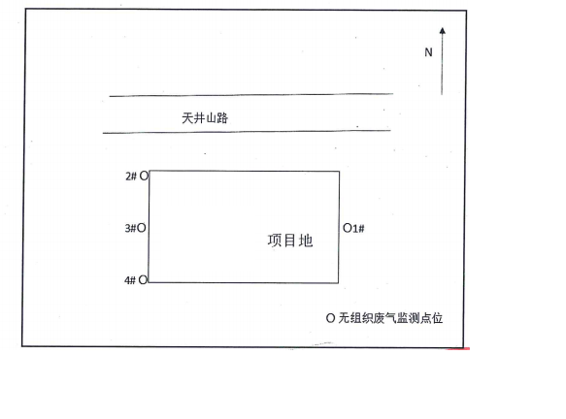
图6-1中特华星无组织监测点位图

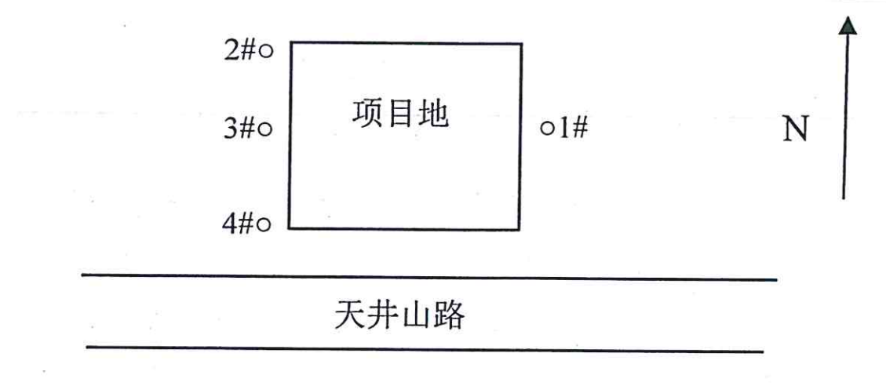
图6-2城南工厂无组织监测点位图

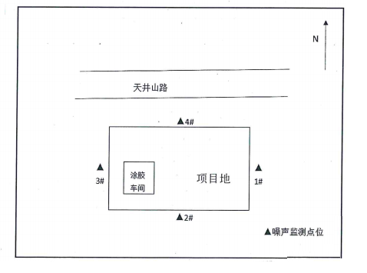
图6-3中特华星噪声噪声采样点与监测点布置图
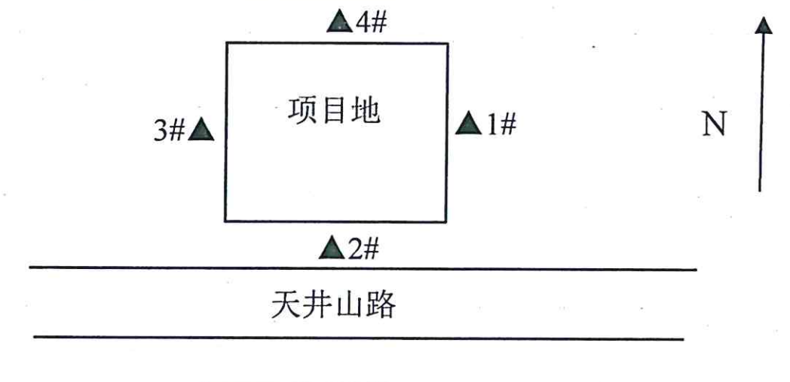
图6-4城南噪声噪声采样点与监测点布置图

表七
验收监测期间生产工况记录：
根据《建设项目竣工环境保护验收技术指南污染影响类》关于建设项目环境保护设施竣工验收监测的要求，验收监测应当在确保主体工程工况稳定、环境保护设施运行正常的情况下进行，并如实记录监测时的实际工况以及决定或影响工况的关键参数，如实记录能够反映环境保护设施运行状态的主要指标。
监测期间该项目正常运行，安徽格临监测有限公司于2021年12月20-21日，2022年2月23-24日，2022年7月7-8日，对奇瑞商用车（安徽）有限公司进行验收监测。监测期间该项目各项环保治理设施均处于运行状态，工况稳定，满足验收监测条件。
验收监测结果：
1、废水监测结果
表7-1中特华星废水监测结果表单位：mg/LpH：无量纲
监测点位 | 监测日期 | 监测频次 | 样品性状 | PH | 氨氮 | COD_{cr} | BOD₅ | SS | 动植物油类
污水排口 | 2021.12.20 | 第一次 | 浅黄不透明 | 7.9 | 1.82 | 62 | 12.5 | 29 | 0.15
污水排口 | 2021.12.20 | 第二次 | 浅黄不透明 | 8.1 | 1.47 | 71 | 14.6 | 24 | 0.14
污水排口 | 2021.12.20 | 第三次 | 浅黄不透明 | 8.0 | 2.25 | 57 | 16.6 | 31 | 0.19
污水排口 | 2021.12.20 | 第四次 | 浅黄不透明 | 8.0 | 2.07 | 53 | 15.9 | 21 | 0.19
污水排口 | 2021.12.21 | 第一次 | 浅黄不透明 | 8.0 | 1.84 | 68 | 19.2 | 36 | 0.23
污水排口 | 2021.12.21 | 第二次 | 浅黄不透明 | 8.2 | 1.25 | 60 | 14.6 | 27 | 0.27
污水排口 | 2021.12.21 | 第三次 | 浅黄不透明 | 8.1 | 2.25 | 52 | 15.6 | 25 | 0.18
污水排口 | 2021.12.21 | 第四次 | 浅黄不透明 | 7.9 | 1.28 | 66 | 16.8 | 33 | 0.20
执行标准限值 |  |  |  | 6-9 | 45 | 500 | 300 | 400 | 100
达标情况 |  |  |  | 达标 | 达标 | 达标 | 达标 | 达标 | 达标
表7-2 城南工厂废水监测结果表单位：mg/LpH：无量纲
监测点位 | 监测日期 | 监测频次 | 样品性状 | PH | 氨氮 | COD_{cr} | BOD₅ | SS | 动植物油类
废水总排口 | 2022.7.7 | 第一次 | 浅黄不透明 | 8.1 | 15.7 | 42 | 10.9 | 12 | 1.6
废水总排口 | 2022.7.7 | 第二次 | 浅黄不透明 | 8.3 | 16.6 | 47 | 11.2 | 12 | 1.23
废水总排口 | 2022.7.7 | 第三次 | 浅黄不透明 | 8.3 | 17.0 | 44 | 9.8 | 10 | 1.92
废水总排口 | 2022.7.7 | 第四次 | 浅黄不透明 | 8.2 | 18.0 | 46 | 10.7 | 12 | 0.89
废水总排口 | 2022.7.8 | 第一次 | 浅黄不透明 | 8.2 | 8.24 | 23 | 7.9 | 9 | 1.17
废水总排口 | 2022.7.8 | 第二次 | 浅黄不透明 | 8.1 | 10.1 | 22 | 7.6 | 11 | 1.08
废水总排口 | 2022.7.8 | 第三次 | 浅黄不透明 | 8.0 | 11.1 | 20 | 7.0 | 10 | 0.91
废水总排口 | 2022.7.8 | 第四次 | 浅黄不透明 | 8.1 | 6.96 | 18 | 6.4 | 8 | 0.88
执行标准限值 |  |  |  | 6-9 | 45 | 500 | 300 | 400 | 100
达标情况 |  |  |  | 达标 | 达标 | 达标 | 达标 | 达标 | 达标

废水监测结果表明：本次阶段性验收奇瑞商用车（安徽）有限公司污水排放口PH值、COD_{cr}、BOD₅、SS、动植物油类排放浓度均满足《污水综合排放标准》（GB8978-1996）中三级标准要求，氨氮满足《污水排入城镇下水道水质标准》（GB/T31962-2015）中B级标准。
2、废气监测结果
表7-3有组织废气监测结果
监测点位 | 监测日期 | 监测时间 | 排气筒出口
监测点位 | 监测日期 | 监测时间 | 颗粒物
监测点位 | 监测日期 | 监测时间 | 排放浓度（mg/m³） | 排放速率(kg/h)
焊接废气排放口2# | 2022.02.23 | 第一次 | ＜20 | ＜0.206
焊接废气排放口2# | 2022.02.23 | 第二次 | ＜20 | ＜0.202
焊接废气排放口2# | 2022.02.23 | 第三次 | ＜20 | ＜0.208
焊接废气排放口2# | 2022.02.24 | 第一次 | ＜20 | ＜0.186
焊接废气排放口2# | 2022.02.24 | 第二次 | ＜20 | ＜0.184
焊接废气排放口2# | 2022.02.24 | 第三次 | ＜20 | ＜0.186
执行标准限值 |  |  | 30 | 1.5
是否达标 |  |  | 达标
表7-4中特华星无组织废气监测结果
采样地点 | 采样时间 |  | 检测指标 | 检测结果 | 标准限值 | 监测结果
上风向1# | 2021.12.20 | 第一次 | 总悬浮颗粒物  （mg/m³） | 0.090 | ≤0.5 | 达标
上风向1# | 2021.12.20 | 第二次 | 总悬浮颗粒物  （mg/m³） | 0.083 | ≤0.5 | 达标
上风向1# | 2021.12.20 | 第三次 | 总悬浮颗粒物  （mg/m³） | 0.127 | ≤0.5 | 达标
上风向1# | 2021.12.21 | 第一次 | 总悬浮颗粒物  （mg/m³） | 0.087 | ≤0.5 | 达标
上风向1# | 2021.12.21 | 第二次 | 总悬浮颗粒物  （mg/m³） | 0.065 | ≤0.5 | 达标
上风向1# | 2021.12.21 | 第三次 | 总悬浮颗粒物  （mg/m³） | 0.115 | ≤0.5 | 达标
下风向2# | 2021.12.20 | 第一次 | 总悬浮颗粒物  （mg/m³） | 0.232 | ≤0.5 | 达标
下风向2# | 2021.12.20 | 第二次 | 总悬浮颗粒物  （mg/m³） | 0.197 | ≤0.5 | 达标
下风向2# | 2021.12.20 | 第三次 | 总悬浮颗粒物  （mg/m³） | 0.233 | ≤0.5 | 达标
下风向2# | 2021.12.21 | 第一次 | 总悬浮颗粒物  （mg/m³） | 0.223 | ≤0.5 | 达标
下风向2# | 2021.12.21 | 第二次 | 总悬浮颗粒物  （mg/m³） | 0.230 | ≤0.5 | 达标
下风向2# | 2021.12.21 | 第三次 | 总悬浮颗粒物  （mg/m³） | 0.193 | ≤0.5 | 达标
下风向3# | 2021.12.20 | 第一次 | 总悬浮颗粒物  （mg/m³） | 0.153 | ≤0.5 | 达标
下风向3# | 2021.12.20 | 第二次 | 总悬浮颗粒物  （mg/m³） | 0.163 | ≤0.5 | 达标
下风向3# | 2021.12.20 | 第三次 | 总悬浮颗粒物  （mg/m³） | 0.133 | ≤0.5 | 达标
下风向3# | 2021.12.21 | 第一次 | 总悬浮颗粒物  （mg/m³） | 0.178 | ≤0.5 | 达标
下风向3# | 2021.12.21 | 第二次 | 总悬浮颗粒物  （mg/m³） | 0.160 | ≤0.5 | 达标
下风向3# | 2021.12.21 | 第三次 | 总悬浮颗粒物  （mg/m³） | 0.167 | ≤0.5 | 达标
下风向4# | 2021.12.20 | 第一次 | 总悬浮颗粒物  （mg/m³） | 0.230 | ≤0.5 | 达标
下风向4# | 2021.12.20 | 第二次 | 总悬浮颗粒物  （mg/m³） | 0.283 | ≤0.5 | 达标
下风向4# | 2021.12.20 | 第三次 | 总悬浮颗粒物  （mg/m³） | 0.260 | ≤0.5 | 达标
下风向4# | 2021.12.21 | 第一次 | 总悬浮颗粒物  （mg/m³） | 0.268 | ≤0.5 | 达标
下风向4# | 2021.12.21 | 第二次 | 总悬浮颗粒物  （mg/m³） | 0.282 | ≤0.5 | 达标
下风向4# | 2021.12.21 | 第三次 | 总悬浮颗粒物  （mg/m³） | 0.295 | ≤0.5 | 达标
表7-5城南工厂无组织废气监测结果
采样地点 | 采样时间 |  | 检测指标 | 检测结果 | 标准限值 | 监测结果
上风向1# | 2022.7.7 | 第一次 | 总悬浮颗粒物  （mg/m³） | 0.078 | ≤0.5 | 达标
上风向1# | 2022.7.7 | 第二次 | 总悬浮颗粒物  （mg/m³） | 0.072 | ≤0.5 | 达标
上风向1# | 2022.7.7 | 第三次 | 总悬浮颗粒物  （mg/m³） | 0.053 | ≤0.5 | 达标
上风向1# | 2022.7.8 | 第一次 | 总悬浮颗粒物  （mg/m³） | 0.103 | ≤0.5 | 达标
上风向1# | 2022.7.8 | 第二次 | 总悬浮颗粒物  （mg/m³） | 0.113 | ≤0.5 | 达标
上风向1# | 2022.7.8 | 第三次 | 总悬浮颗粒物  （mg/m³） | 0.085 | ≤0.5 | 达标
下风向2# | 2022.7.7 | 第一次 | 总悬浮颗粒物  （mg/m³） | 0.352 | ≤0.5 | 达标
下风向2# | 2022.7.7 | 第二次 | 总悬浮颗粒物  （mg/m³） | 0.330 | ≤0.5 | 达标
下风向2# | 2022.7.7 | 第三次 | 总悬浮颗粒物  （mg/m³） | 0.363 | ≤0.5 | 达标
下风向2# | 2022.7.8 | 第一次 | 总悬浮颗粒物  （mg/m³） | 0.313 | ≤0.5 | 达标
下风向2# | 2022.7.8 | 第二次 | 总悬浮颗粒物  （mg/m³） | 0.330 | ≤0.5 | 达标
下风向2# | 2022.7.8 | 第三次 | 总悬浮颗粒物  （mg/m³） | 0.368 | ≤0.5 | 达标
下风向3# | 2022.7.7 | 第一次 | 总悬浮颗粒物  （mg/m³） | 0.128 | ≤0.5 | 达标
下风向3# | 2022.7.7 | 第二次 | 总悬浮颗粒物  （mg/m³） | 0.148 | ≤0.5 | 达标
下风向3# | 2022.7.7 | 第三次 | 总悬浮颗粒物  （mg/m³） | 0.163 | ≤0.5 | 达标
下风向3# | 2022.7.8 | 第一次 | 总悬浮颗粒物  （mg/m³） | 0.165 | ≤0.5 | 达标
下风向3# | 2022.7.8 | 第二次 | 总悬浮颗粒物  （mg/m³） | 0.163 | ≤0.5 | 达标
下风向3# | 2022.7.8 | 第三次 | 总悬浮颗粒物  （mg/m³） | 0.135 | ≤0.5 | 达标
下风向4# | 2022.7.7 | 第一次 | 总悬浮颗粒物  （mg/m³） | 0.230 | ≤0.5 | 达标
下风向4# | 2022.7.7 | 第二次 | 总悬浮颗粒物  （mg/m³） | 0.283 | ≤0.5 | 达标
下风向4# | 2022.7.7 | 第三次 | 总悬浮颗粒物  （mg/m³） | 0.260 | ≤0.5 | 达标
下风向4# | 2022.7.8 | 第一次 | 总悬浮颗粒物  （mg/m³） | 0.268 | ≤0.5 | 达标
下风向4# | 2022.7.8 | 第二次 | 总悬浮颗粒物  （mg/m³） | 0.282 | ≤0.5 | 达标
下风向4# | 2022.7.8 | 第三次 | 总悬浮颗粒物  （mg/m³） | 0.295 | ≤0.5 | 达标
废水监测结果表明：本次阶段性验收焊接废气密闭收集且排放满足上海市地方标准《大气污染物综合排放标准》(DB31/933-2015)表1及表3中相应限值要求。

3、噪声监测结果
表7-6城南噪声监测结果表
检测日期 | 点位 | 昼间LeqdB(A) |  |  | 夜间LeqdB(A) |  |  | 夜间LAmaxdB(A)
检测日期 | 点位 | 噪声源 | 观测时间 | 测量结果 | 噪声源 | 观测时间 | 测量结果 | 测量结果
2022.7.7 | 厂界东侧外N1 | 环境噪声 | 10:49 | 60.9 | 环境噪声声 | 22:02 | 51.6 | 达标
2022.7.7 | 厂界南侧外N2 | 环境噪声 | 10:54 | 61.0 | 环境噪声 | 22：07 | 50.7 | 达标
2022.7.7 | 厂界西侧外N3 | 环境噪声 | 10:59 | 58.5 | 环境噪声 | 22:12 | 49.9 | 达标
2022.7.7 | 厂界北侧外N4 | 环境噪声 | 11:06 | 59.1 | 环境噪声 | 22:19 | 50.8 | 达标
2022.7.8 | 厂界东侧外N1 | 环境噪声 | 8:51 | 60.1 | 环境噪声 | 22:04 | 51.8 | 达标
2022.7.8 | 厂界南侧外N2 | 环境噪声 | 8.57 | 61 | 环境噪声 | 22:10 | 50.9 | 达标
2022.7.8 | 厂界西侧外N3 | 环境噪声 | 9.03 | 58.5 | 环境噪声 | 22:16 | 49.2 | 达标
2022.7.8 | 厂界北侧外N4 | 环境噪声 | 9.09 | 60.2 | 环境噪声 | 22:21 | 50.2 | 达标
表7-7中特华星噪声监测结果表
检测日期 | 点位 | 昼间LeqdB(A) |  |  | 夜间LeqdB(A) |  |  | 夜间LAmaxdB(A)
检测日期 | 点位 | 噪声源 | 观测时间 | 测量结果 | 噪声源 | 观测时间 | 测量结果 | 测量结果
12月20日 | 厂界东侧外N1 | 环境噪声 | 15:27 | 61.4 | 环境噪声声 | 22:08 | 51.6 | 达标
12月20日 | 厂界南侧外N2 | 环境噪声 | 15:34 | 60.4 | 环境噪声 | 22：16 | 50.9 | 达标
12月20日 | 厂界西侧外N3 | 环境噪声 | 15:42 | 59.5 | 环境噪声 | 22:24 | 52.2 | 达标
12月20日 | 厂界北侧外N4 | 环境噪声 | 15:50 | 60.4 | 环境噪声 | 22:32 | 48.7 | 达标
12月21日 | 厂界东侧外N1 | 环境噪声 | 16:19 | 60.5 | 环境噪声 | 22:18 | 19.4 | 达标
12月21日 | 厂界南侧外N2 | 环境噪声 | 16:28 | 60.5 | 环境噪声 | 22:26 | 43.0 | 达标
12月21日 | 厂界西侧外N3 | 环境噪声 | 16:35 | 59.1 | 环境噪声 | 22:34 | 51.7 | 达标
12月21日 | 厂界北侧外N4 | 环境噪声 | 16:42 | 59.8 | 环境噪声 | 22:39 | 46.9 | 达标

噪声监测结果表明：本次阶段性验收奇瑞商用车（安徽）有限公司厂界东、厂界南、厂界西、厂界北噪声均满足《工业企业厂界环境噪声排放标准》（GB12348-2008）中3类标准。
4、污染物排放总量控制与分析
4.1总量控制指标
据《国务院关于印发<“十四五”节能减排综合性工作方案>的通知》（国发[2021]33 号），目前国家对化学需氧量COD、氨氮 NH₃-N、氮氧化物NOx、挥发性有机物 VOCs 等四种主要污染物纳入排放总量控制计划管理。
验收监测期间，项目废水总排口中COD的日均值为46.9 mg/m³，氨氮的日均值为7.37mg/m³，废水排放量为180 m³/a。经计算，项目污染物排放总量如下表：
表7-8本阶段性验收项目污染物排放总量控制指标表
污染物名称 | COD | NH₃-N
环评核算总量(t/a） | 2.6438 | 0.1836
实际排放总量(t/a） | 0.344 | 0.054
执行情况 | 达标 | 达标
因项目产生的生活污水经化粪池预处理后由市政污水管网进入城南污水处理厂集中处理，其COD、氨氮排放总量纳入到污水处理厂总量控制指标内，故未申请总量控制指标。

表八
验收监测结论：

1、废水

本次监测结果显示：本次阶段性验收期间，奇瑞商用车（安徽）有限公司两厂区污水排放口PH值、CODcr、BOD₅、SS、动植物油排放浓度均满足《污水综合排放标准》（GB8978-1996）中三级标准要求。

2、废气

本次监测结果显示：焊接过程产生的颗粒物满足上海市《大气污染物综合排放标准》（DB31/933—2015）表1中的大气污染物监控点浓度限值，厂界无组织颗粒物满足上海市《大气污染物综合排放标准》（DB31/933—2015）表3中大气污染物监控点浓度限值。

3、噪声

本次监测结果显示：本次阶段性验收期间，奇瑞商用车（安徽）有限公司两厂区厂界东、厂界南、厂界西、厂界北噪声均满足《工业企业厂界环境噪声排放标准》（GB12348-2008）中3类标准。

4、固体废物

本项目厂区产生的固体废物分为一般废物和危险废物两类,一般固废包括废包装物、废焊渣生活垃圾；危险固废为废润滑油、废胶桶、废含油手套、抹布。含油抹布和手套、废润滑油、废胶桶委托相关资质单位处理，生活垃圾由环卫部门清运，废包装物、废焊渣收集对外出售。

本项目固体废弃物均得到了合理处置，不会产生二次污染，基本不会对周围环境产生影响。

5、竣工验收监测总结论
根据本次建设项目环保设施竣工环境保护验收监测结果可知：
本项目落实了环境保护“三同时”制度和环境影响评价报告表及批复的意见。有较齐全的环保管理制度，在正常营业的情况下，废水、噪声污染物排放符合有关标准。该项目基本符合建设项目环境保护设施竣工验收要求。

6、建议
根据此次奇瑞商用车（安徽）有限公司委托监测结果，需加强对各类设备和环保设施的日常维护，发现故障及时排除，并加强对车间的消声、隔音、降噪等措施，生产期间关闭门窗，对周边环境影响尽量降到最小不断完善各项环保管理制度，减少各类污染物的排放。

附图、附件：
附图1项目地理位置图
附图2周边环境及平面布置图
附图3现场监测采样图
附图4平面布置图

附件1项目备案
附件2环评批复
附件3竣工验收环境保护检测报告
附件4危废处置合同
附件5排污许可证
附件6签到表及验收意见
附件7验收意见
附件8公示证明

建设项目工程竣工环境保护“三同时”验收登记表
填表单位（盖章）： 填表人（签字）： 项目经办人（签字）：
建设项目 | 项目名称 | 奇瑞商用车芜湖新能源基地融合发展项目 |  |  |  |  |  |  |  |  | 项目代码 |  |  | 2106-340203-04-02-912897 | 建设地点 |  | 芜湖高新技术产业开发区天井山路11号、峨山路17号
建设项目 | 行业类别（分类管理名录） | 新能源车整车制造［C3612］ |  |  |  |  |  |  |  |  | 建设性质 |  |  | □新建改扩建□技术改造 | 项目厂区中心经度/纬度 |  |  |  | 峨山路17号：东经E118°21′40.090″，北纬N31°16′26.640″  天井山路11号：北纬N31°21′51.059″，东经E118°16′3.968″
建设项目 | 设计生产能力 | KQ71型新能源汽车3万台/年、A00型新能源汽车10万台/年 |  |  |  |  |  |  |  |  | 实际生产能力 |  |  | A00型新能源汽车10万台/年 | 环评单位 |  | 芜湖民宇环境科技有限公司
建设项目 | 环评文件审批机关 | 芜湖市生态环境局（原环保局） |  |  |  |  |  |  |  |  | 审批文号 |  |  | 芜环评审【2021】181号 | 环评文件类型 |  | 环境影响报告表
建设项目 | 开工日期 | 2021.10 |  |  |  |  |  |  |  |  | 竣工日期 |  |  | 2021.12 | 排污许可证申领时间 |  | 2022.07.13
建设项目 | 环保设施设计单位 | 武汉瑞津联合环保科技有限公司 |  |  |  |  |  |  |  |  | 环保设施施工单位 |  |  | 武汉瑞津联合环保科技有限公司 | 本工程排污许可证编号 |  | 91340200149408936T001U
建设项目 | 验收单位 | 芜湖益帆科技咨询有限公司 |  |  |  |  |  |  |  |  | 环保设施监测单位 |  |  | 安徽格临监测有限公司 | 验收监测时工况 |  | /
建设项目 | 投资总概算（万元） | 28900万元 |  |  |  |  |  |  |  |  | 环保投资总概算（万元） |  |  | 420 | 所占比例（%） |  | 1.45%
建设项目 | 实际总投资 | 12000万元 |  |  |  |  |  |  |  |  | 实际环保投资（万元） |  |  | 35 | 所占比例（%） |  | 0.292%
建设项目 | 废水治理（万元） | 0 | 废气治理（万元） |  | 5 | 噪声治理（万元） |  |  | 0 |  | 固体废物治理（万元） |  |  | 15 | 绿化及生态（万元） |  | 0 | 其他（万元） | 15
建设项目 | 新增废水处理设施能力 | / |  |  |  |  |  |  |  |  | 新增废气处理设施能力 |  |  | / | 年平均工作时 |  | 4000h/a
运营单位 |  | 奇瑞商用车芜湖新能源基地融合发展项目 |  |  |  |  |  |  |  | 运营单位社会统一信用代码（或组织机构代码） |  |  |  | 91340200149408936T | 验收时间 | 2022年7月
污染  物排  放达  标与  总量  控制（工  业建  设项  目详填） | 污染物 | 原有排  放量(1) |  | 本期工程实际排放浓度(2) |  |  | 本期工程允许排放浓度(3) | 本期工程产生量(4) |  | 本期工程自身削减量(5) |  | 本期工程实际排放量(6) | 本期工程核定排放总量(7) | 本期工程“以新带老”削减量(8) | 全厂实际排放总量(9) | 全厂核定排放总量(10) |  | 区域平衡替代削减量(11) | 排放增减量(12)
污染  物排  放达  标与  总量  控制（工  业建  设项  目详填） | 废水 | 0.73 |  | -- |  |  | -- | -- |  | -- |  | 0.73 | -- | 0.73 | -- | -- |  | -- | --
污染  物排  放达  标与  总量  控制（工  业建  设项  目详填） | 化学需氧量 | 0.344 |  | 46.9 |  |  | 500 | -- |  | -- |  | - | -- | -- | 0.344 | 0.344 |  | -- | 0
污染  物排  放达  标与  总量  控制（工  业建  设项  目详填） | 氨氮 | 0.054 |  | 7.37 |  |  | -- | -- |  | -- |  | - | -- | -- | 0.054 | 0.054 |  | -- | 0
污染  物排  放达  标与  总量  控制（工  业建  设项  目详填） | 废气 | -- |  | -- |  |  | -- | -- |  | -- |  | -- | -- | -- | -- | -- |  | -- | --
污染  物排  放达  标与  总量  控制（工  业建  设项  目详填） | 烟尘 | -- |  | -- |  |  | -- | -- |  | -- |  | -- | -- | -- | -- | -- |  | -- | --
污染  物排  放达  标与  总量  控制（工  业建  设项  目详填） | 二氧化硫 | -- |  | -- |  |  | -- | -- |  | -- |  | -- | -- | -- | -- | -- |  | -- | --
污染  物排  放达  标与  总量  控制（工  业建  设项  目详填） | 氮氧化物 | -- |  | -- |  |  | -- | -- |  | -- |  | -- | -- | -- | -- | -- |  | -- | --
污染  物排  放达  标与  总量  控制（工  业建  设项  目详填） | 挥发性有机物 | -- |  | -- |  |  | -- | -- |  | -- |  | - | -- | -- | -- | -- |  | -- | --
污染  物排  放达  标与  总量  控制（工  业建  设项  目详填） | 工业固体废物 | -- |  | -- |  |  | -- | -- |  | -- |  | -- | -- | -- | -- | -- |  | -- | --
污染  物排  放达  标与  总量  控制（工  业建  设项  目详填） | 与项目有关的其他特征污染物 | -- |  | -- |  |  | -- | -- |  | -- |  | -- | -- | -- | -- | -- |  | -- | --
注：1、排放增减量：（+）表示增加，（-）表示减少。2、(12)=(6)-(8)-(11)，（9）=(4)-(5)-(8)-(11)+（1）。3、计量单位：废水排放量——万吨/年；废气排放量——吨/年；工业固体废物排放量——万吨/年；水、气污染物排放浓度——吨/年

